УДК 681.51.011
С.Е. Абрамкин, С.Е. Душин, Ю.Н. Сердитов
Исследование ФИЗИЧЕСКИХ процессов в ректификационной колонне при регенерации диэтиленгликоля
Цель исследования – анализ модернизированной системы регенерации абсорбента (диэтиленгликоля) при различных типах возмущения, оказываемых при протекании технологического процесса на предприятии.
Процесс регенерации подразумевает восстановление концентрации диэтиленгликоля в смеси до требуемого значения в технологическом процессе уровне. Внешние и внутренние возмущения, которые оказывают непосредственное воздействие на технологический процесс, обусловлен изменениями внешних факторов (концентрации влаги в паре в исходной смеси, а также температуры пара в исходной смеси), и внутренних факторов (атмосферное и рабочее давление в колонне, расход пара, скорость потока пара и жидкости). В связи с большим количеством взаимозависимых параметров, включённых в систему и так как этот процесс непрерывен на производстве, логичнее всего проводить анализ данной системы с помощью математического и компьютерного моделирования.
Поставлены задачи модернизации, существующей математической и компьютерной модели тепло-массообменного процесса в Теплообменнике (Испарителе), который входит в состав полной ректификационной колоны; модернизации компьютерной модели исполнительного механизма газовой горелки, находящегося в контуре регулирования температуры абсорбента в Теплообменнике; анализа способов компенсации внешних и внутренних возмущений.
В процессе работы были модернизированы компьютерная и математическая модель Теплообменника, модель исполнительного механизма газовой горелки, а также проведён анализ различных способом коррекции ошибки, возникающей при влиянии сигнальном и параметрическом возмущении. Особенность данной математической модели является её распределённость в пространстве и нелинейная зависимость скорости теплового потока пара от температуры, а также взаимное влияние движения тепловых и массовых потоков, направленное в противоположные стороны относительно друг друга.
Результаты проведённых исследований показывают, что цель управления отгонной части ректификационной колонны заключается в доведении концентрации диэтиленгликоля до необходимого значения, а цель управления укрепляющей части ректификационной колонны заключается в отведении и орошении флегмы для доведения её до состояния дистиллированной воды.
Ректификация; математическая модель; компьютерное моделирование; ПИД-регулятор; массообмен; теплообмен.

S.E. Abramkin, S.E. Dushin, Yu.N. Serditov
RESEARCH OF PHYSICAL PROCESSES IN THE RECTIFICATION COLUMN WHILE REGENERATING DIETHYLENE GLYCOL
The purpose of the study is to analyze the modernized system for the regeneration of the absorbent (diethylene glycol) with various types of disturbances during the course of the technological process at the enterprise.
The regeneration process involves the restoration of the concentration of diethylene glycol in the mixture to the required value in the technological process level. External and internal disturbances that have a direct impact on the technological process are caused by changes in external factors (moisture concentration in steam in the initial mixture, as well as the temperature of steam in the initial mixture), and internal factors (atmospheric and operating pressure in the column, steam flow rate, steam and liquid flow). Due to the large number of interdependent parameters included in the system and since this process is continuous in production, it is most logical to analyze this system using mathematical and computer modeling.
The tasks of modernization of the existing mathematical and computer model of the heat and mass transfer process in the Heat Exchanger (Evaporator), which is part of the complete rectification column, are set; modernization of the computer model of the gas burner actuator located in the absorbent temperature control loop in the heat exchanger; analysis of ways to compensate for external and internal disturbances.
In the process of work, the computer and mathematical model of the Heat Exchanger, the model of the actuator of the gas burner were modernized, as well as the analysis of various ways of correcting the error arising from the influence of signal and parametric disturbances was carried out. A feature of this mathematical model is its distribution in space and the nonlinear dependence of the heat flow rate of steam on temperature, as well as the mutual influence of the movement of heat and mass flows, directed in opposite directions relative to each other.
The results of the conducted research show that the purpose of controlling the distillation column stripping part is to bring the concentration of diethylene glycol to the required value, and the purpose of controlling the strengthening part of the distillation column is to drain and reflux reflux to bring it to the state of distilled water.
Rectification; mathematical model; computer modelling; PID controller; mass transfer; heat exchange.
Введение. Ректификация — это достаточно распространённый процесс в разных отраслях промышленности, например, в химической и нефтехимической отрасли, на предприятиях перегонки спирта и нефти, а также на магистральных газоподготовительных станциях, где происходит механическая и химическая очистка. Такие станции необходимы т.к. природный газ содержит множество примесей разного рода, которые могут нарушить эксплуатационные характеристики оборудования или даже привести к аварийным ситуациям.
Также после проведения этапа очистки, природный газ необходимо осушить (например, методом абсорбционной осушки), т.к. газ с повышенным количеством влаги, при транспортировке, может привести к оседанию конденсата в магистральных трубопроводах, уменьшению расхода газа, и тем самым создавая повышенное давление на конкретном участке, что создаёт опасную аварийную ситуацию.
Осушка природного газа может осуществляться различными способами, одним из таких методов является абсорбционная осушка природного газа, в которой, в качестве абсорбента используется диэтиленгликоль (также может применяться триэтиленгликоль). Для сокращения расходов, данное вещество подвергают регенерации, с помощью процесса ректификации, в котором и используются ректификационные колонны (РК). После регенерации свойств абсорбента, или же по-другому доведение концентрации абсорбента до требуемого значения, данное вещество вновь поступает в систему абсорбционной осушки. [1].
Парожидкостная смесь, поступая в РК, подвергается разделению по фазам (эвапорационный процесс), на паровую и жидкую (движущихся в противотоке) за счёт многократного двухстороннего тепломассообменного процесса. Взаимодействие между фазами осуществляется за счёт диффузии влаги из жидкости в пар и абсорбента из пара в жидкость, которая возможна из-за разности концентраций в текущих фазовых состояниях. Стоит отметить, что чем выше взаимодействие между фазами, тем эффективнее протекает процесс ректификации.
Ректификационные колонны могут различаться по полноте и по количеству целевых выходов. Неполные РК получают только один из компонентов системы, а полная РК как правило состоит из отгонной и укрепляющей секции, в данном случае в отгонной части РК (ОРК) регенерируется абсорбент, а в укрепляющей части получают дистиллят.
В статье приводятся результаты моделирования и анализа процесса ректификации. А также были решены следующие задачи:
– модернизирована математическая и компьютерная модель тепломассообменных процессов в системе «РК – Теплообменник»;
– реализована попытка создания модального и адаптивного регуляторов для взаимосвязанной системы «РК – Теплообменник».
1. Математическая модель системы «РК – Теплообменник». В ректификационную колонну парожидкостная смесь абсорбента и влаги поступает при рабочем давлении 0.6 [МПа] и температуре смеси 120.37 [°C], а далее в эвопарационном пространстве РК происходит разделение данной смеси на паровую и жидкую фазу.
ОПИСАНИЕ СУЩЕСТВУЮЩЕЙ МОДЕЛИ

2. Математическая модель ректификационной колонны. Известно, что при разработке ММ ТП важной задачей является правильный выбор физических принципов и закономерностей, допущений и ограничений, накладываемых на модель. К основным физическим процессам, которые следует учитывать при составлении ММ процессов в РК, относятся тепло- и массообменные. Отметим, что в процессе регенерации ДЭГа более заметная роль отводится теплообменным процессам, так как достижение заданной концентрации капельной влаги в ДЭГе осуществляется при его нагревании. Это обусловлено однозначной зависимостью температуры кипения ДЭГа от его концентрации при постоянном давлении.
Объектом исследования является РК, состоящая из четырех массообменных секций, заполненных пакетами регулярной насадки и распределительными тарелками, которые позволяют равномерно распределять потоки жидкости и пара по всей поверхности насадок.
В результате анализа взаимосвязанных тепло- и массообменных процессов, протекающих в РК приняты следующие допущения:
1) массообменные процессы:
– жидкость (ДЭГ или флегма) в насадках РК полностью перемешивается (модель идеального перемешивания);
– в основе получения ММ массообменных процессов лежит гидродинамическая модель полного вытеснения (поршневого режима течения фаз);
– режим продольного перемешивания фаз отсутствует;
– скорости пара и жидкости одинаковы по сечению РК;
– концентрации пара и жидкости одинаковы по сечению РК;
– массопередача на насадках эквимолярная, т. е. через поверхность раздела фаз в противоположных направлениях переносится одинаковое количество капельной влаги;
– ДЭГ, проходя через насадку, не задерживается, что исключает образование зон простоя в насадках, а также исключается зависание абсорбента в насадках;
– зависимость равновесной концентрации целевого компонента в паре в общем случае нелинейная.
2) теплообменные процессы:
– теплоемкость стенок РК будем считать малой по сравнению с теплоемкостью теплоносителей;
– тепловой поток через стенку устанавливается мгновенно при изменении температур, движущихся противотоком паровой и жидкой фаз.
Первое допущение позволяет пренебречь накоплением теплоты в стенках РК и в самой насадке.
С учетом принятых допущений ММ взаимосвязанных тепло- и массообменных процессов в РК имеет вид системы дифференциальных уравнений в частных производных (ДУЧП) [1], [15], [18]-[20]:
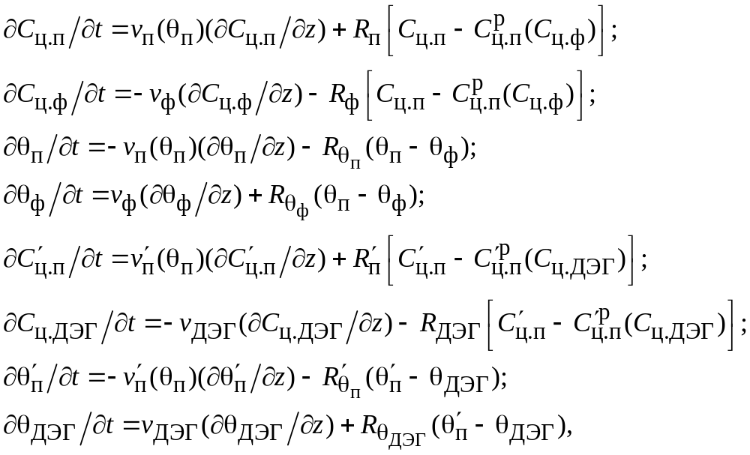 (1)
где Cц.п, Cц.ф, 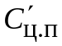, Cц.ДЭГ – концентрация целевого компонента (ЦК) в паре и флегме укрепляющей секции, в паре и ДЭГ отгонной секции; vп, vф, 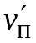, vДЭГ – скорости пара и флегмы в укрепляющей секции, скорости пара и ДЭГа в отгонной секции; θп, θф, 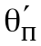, θДЭГ – температура пара и флегмы в укрепляющей секции, температура пара и ДЭГ в отгонной секции; 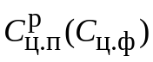, 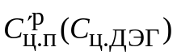 – равновесная концентрация ЦК в паре в укрепляющей секции и равновесная концентрация ЦК в паре в отгонной секции; Rп, Rф, Rθп, Rθф, 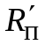, RДЭГ, 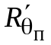, RθДЭГ – физико-технологические коэффициенты, зависящие от физических свойств фаз и геометрии аппарата; z – пространственная переменная по высотам укрепляющей и отгонной секциям аппарата. В данной модели учитывается влияние температуры пара на его физические характеристики. Скорость пара vп, зависит от температуры θп.
Граничные условия ММ (1):
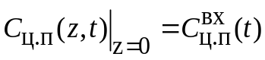; 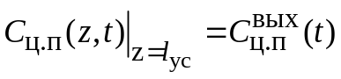;
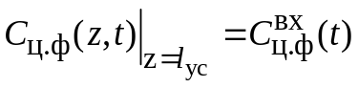; 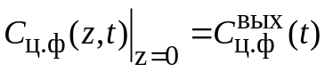;
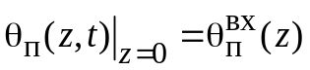; 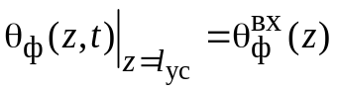;
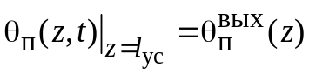; 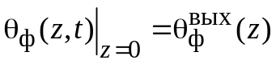;
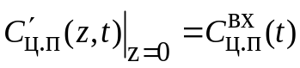; 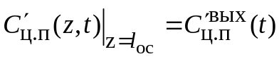;
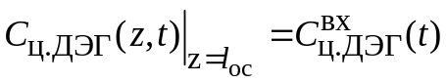; 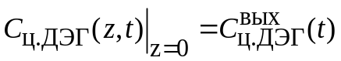;
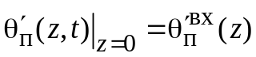; 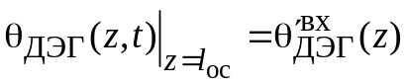;
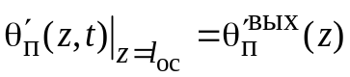; 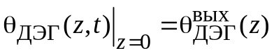,
где lус, lос – высоты укрепляющей и отгонной секций.
Начальные условия ММ (1):
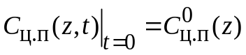; 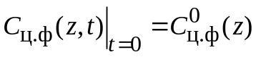;
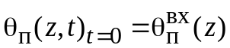; 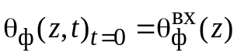;
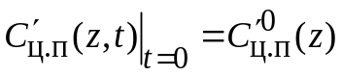; 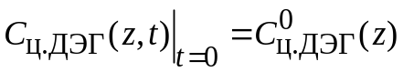;
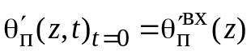; 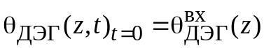.
4. Математическая модель испарителя с огневым подогревом. При разработке ММ теплообменного процесса в испарителе с огневым подогревом приняты следующие допущения:
− газовый и жидкий потоки движутся в противоточном режиме идеального вытеснения;
– продольное перемешивание в газовом и жидком потоке теплоносителей не учитывается;
− поперечное перемешивание в газовом и жидком потоках принимается идеальным;
– термическое сопротивление стенок испарителя сравнительно мало;
− удельные теплоемкости рабочих сред и стенок, коэффициенты теплопередачи по всей длине аппарата являются константами;
− потери тепла вследствие тепловой изоляции аппарата отсутствуют.
Динамическая нелинейная ММ управляемых теплообменных процессов в испарителе с огневым подогревом с учетом принятых допущений представлена системой ДУЧП [1], [17]-[20]:
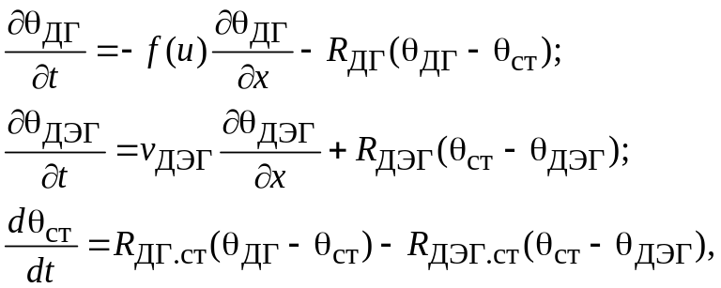 (3)
где θДГ, θДЭГ, θст – температуры дымовых газов (ДГ), ДЭГа и стенки; f(u) – функция управления скоростью ДГ; vДЭГ – скорость ДЭГа; RДГ, RДЭГ, RДГ.ст, RДЭГ.ст – физико-технологические коэффициенты, зависящие от физических свойств ДГ, ДЭГа и материала стенки жаровой трубы.
Граничные условия ММ (3):
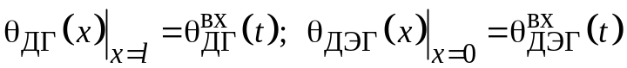.
Начальные распределения температур теплоносителей:
Для проведения вычислительных экспериментов и проверки полученных ММ на компьютере осуществлен переход от непрерывных ММ (1) – (3) к дискретно-непрерывным моделям [1]. На основе дискретно-непрерывных ММ получены компьютерные модели для исследования поведения при различных динамических ситуациях. Компьютерные модели реализованы при помощи программного средства Matlab/Simulink.
Заключение. В [1] изложены результаты исследования тепломассообменных процессов в отгонной секции ректификационной колонны. В настоящее время проводятся вычислительные эксперименты по исследованию тепломассообменных процессов в полной РК с учетом основных источников возмущения и способов их устранения, которые подробно изложены в [2]. Технологический процесс регенерации ДЭГа характеризуется различными динамическими ситуациями, которые обусловлены изменениями как внешних факторов (расход, температура и давление), так и внутренних факторов. Внутренние возмущающие факторы проявляются с течением времени в виде конструктивных изменений в установке (утончение стенок аппаратов, засорение проходного сечения трубопроводов и т. п.). Для поддержания заданных значений в широком интервале изменения воздействий предлагается использовать концепцию многорежимного управления [1].
В соответствии с принципом многорежимного регулирования для каждого технологического режима устанавливается локальная цель регулирования и рассчитывается (выбирается) локальный закон регулирования с учетом ранее наработанных рекомендаций и сложившихся типовых решений.
Использование концепции многорежимного регулирования применительно к технологическим установкам основывается на обеспечении заданных требований к текущему режиму функционирования за счет подключения локальных регуляторов (регуляторов режима, субрегуляторов) из имеющегося набора режимных регуляторов в соответствии со сложившейся на данный момент времени динамической ситуацией. Изменение закона управления многорежимного регулятора происходит при получении определенного набора информативных признаков, которые формируются на основе измеренных значений, характеризующих текущее состояние установки и состояние окружающей среды. Базируясь на полученной информации, многорежимный регулятор в соответствии с текущим технологическим режимом вырабатывает требуемый управляющий сигнал.
Таким образом, концепция многорежимного регулирования может стать основой для разработки системы управления ТП регенерации ДЭГа.

БИБЛИОГРАФИЧЕСКИЙ СПИСОК
1. Абрамкин С.Е., Душин С.Е. Моделирование управляемых процессов абсорбционной осушки природного газа. СПб.: Изд-во СПбГЭТУ «ЛЭТИ», 2015. 160 с.
2. Анисимов И.В. Автоматическое регулирование процесса ректификации. М.: Гос. науч.-техн. изд-во нефт. и горно-топлив. пром-сти, 1961. 180 с.
3. Александров И.А. Перегонка и ректификация в нефтепереработке. М.: Химия, 1981. 352 с.
4. Жаров В.Т., Серафимов Л.А. Физико-химические основы дистилляции и ректификации. Л.: Химия, 1975. 240 с.
5. Багатуров С.А. Основы теории и расчёта перегонки и ректификации. М.: Химия, 1974. 440 с.
6. Петлюк Ф.Б., Серафимов Л.А. Многокомпонентная ректификация. Теория и расчет. М.: Химия, 1983. 304 с.
7. Тараненко Б.Ф., Герман В.Т. Автоматическое управление газопромысловыми объектами. М.: Недра, 1976. 213 с.
8. Бекиров Т.М., Ланчаков Г.А. Технология обработки газа и конденсата. М.: Недра, 1999. 596 с.
9. Зельвенский Я.Д., Титов А.А., Шалыгин В.А. Ректификация разбавленных растворов. Л.: Химия, 1974. 216 с.
10. Касаткин А.Г. Основные процессы и аппараты химической технологии. М.: Химия, 1973. 752 с.
11. Николаев В.В., Бусыгина Н.В., Бусыгин И.Г. Основные процессы физической и физической-химической переработки газа. М.: Недра, 1998. 184 с.
12. Александров И.А. Ректификационные и абсорбционные аппараты. Методы расчета и основы конструирования. М.: Химия, 1978. 280 с.
13. Анисимов И.В., Бодров В.И., Покровский В.Б. Математическое моделирование и оптимизации ректификационных установок. М.: Химия, 1975. 216 с.
14. Исакович Р.Я., Логинов В.И., Попадько В.Е. Автоматизация производственных процессов нефтяной и газовой промышленности. М.: Недра, 1983. 424 с.
15. Абрамкин С.Е., Душин С.Е. Разработка математической модели технологического комплекса «Абсорбция – Десорбция» // Изв. СПбГЭТУ «ЛЭТИ». 2011. Вып. 1. С. 29–33.
16. Абрамкин С.Е., Грудяева Е.К., Душин С.Е. Система регулирования теплообменного процесса в аппарате воздушного охлаждения // Изв. СПбГЭТУ «ЛЭТИ». 2011. Вып. 6. С. 35-40.
17. Абрамкин С.Е., Душин С.Е., Поляшова К.А. Математическая модель управляемого теплообменного процесса в испарителе // Изв. СПбГЭТУ «ЛЭТИ». 2011. Вып. 9. С.32-36.
18. Исмагилов Р.Н., Абрамкин С.Е., Душин С.Е. Состояние и перспективы развития автоматизации установок комплексной подготовки газа на УНГКМ // Перспективные направления развития Уренгойского комплекса: Сб. науч. тр. / ООО «Газпром добыча Уренгой». М.: Недра, 2018. С. 271-281
19. Абрамкин С.Е., Душин С.Е., Сердитов Ю.Н. Исследование взаимосвязанных тепло- и массообменных процессов в ректификационной колонне // XXI Междунар. конф. по мягким вычислениям и измерениям (SCM-2018). Сб. докл. в 2-х т. Т.1. Санкт-Петербург. 23–25 мая 2018 г. СПб.: СПбГЭТУ «ЛЭТИ». С. 340-343
20. Selection of the Strategy for Process Control of the Diethylene Glycol Rectification / S.E. Abramkin [et al.] // Proceedings of the 2018 IEEE Northwest Russia Conference on Mathematical Methods in Engineering and Technology (MMET NW). 10-14 September, 2018. St. Petersburg, Russia: Saint Petersburg Electrotechnical University “LETI”. pp.50-53

REFERENCES
1. Abramkin S.E., Dushin S.E. Modelirovanie upravlyaemykh protsessov absorbtsionnoy osushki prirodnogo gaza [Modeling of controlled processes of natural gas absorption dewatering]. Saint-Petersburg, SPbGETU «LETI» Publ., 2015. 160 p.
2. Anisimov I.V. Avtomaticheskoe regulirovanie protsessa rektifikatsii [Automatic control of the process of rectification]. Moscow, Gos. nauchno-tekhnicheskoe izdatel'stvo neftyanoy i gorno-toplivnoy literatury Publ., 1961. 180 p.
3. Aleksandrov I.A. Peregonka i rektifikacija v neftepererabotke [Distillation and rectification in oil refining]. Moscow, Himija Publ., 1981. 352 p.
4. Zharov V.T., Serafimov L.A. Fiziko-himicheskie osnovy distilljacii i rektifikacii [Physicochemical basis of distillation and rectification]. Leningrad, Himija Publ., 1975. 240 p.
5. Bagaturov S.A. Osnovy teorii i rascheta peregonki i rektifikatsii [Fundamentals of the theory and calculation of distillation and rectification]. Moscow, Himija Publ., 1974. 440 p.
6. Petljuk F.B., Serafimov L.A. Mnogokomponentnaja rektifikacija. Teorija i raschet [Multicomponent rectification. Theory and calculation]. Moscow, Himija Publ., 1983. 304 p.
7. Taranenko B.F., German V.T. Avtomaticheskoe upravlenie gazopromyslovymi ob’’ektami [Automatic control of gas facilities]. Moscow, Nedra Publ., 1976. 213 p.
8. Bekirov T.M., Lanchakov G.A. Texnologiya obrabotki gaza i kondensata [The methods for gas and condencate processing]. Moscow, Nedra Publ., 1999. 596 p.
9. Zel`venskij Ya.D., Titov A.A., Shaly`gin V.A. Rektifikaciya razbavlenny`x rastvorov [Rectification of diluted solutions]. Leningrad, Himija Publ., 1974. 216 p.
10. Kasatkin A.G. Osnovny`e processy` i apparaty` ximicheskoj texnologii [Basic processes and apparatuses of chemical technology]. Moscow, Himija Publ., 1973. 752 p.
11. Nikolaev V.V., Busy`gina N.V., Busy`gin I.G. Osnovny`e processy` fizicheskoj i fizicheskoj-ximicheskoj pererabotki gaza [The main processes of physical and physical-chemical gas convertion]. Moscow, Nedra Publ., 1998. 184 p.
12. Aleksandrov I.A. Rektifikacionny`e i absorbcionny`e apparaty`. Metody` rascheta i osnovy` konstruirovaniya [Rectification and absorption apparatus. Calculation methods and design principles]. Moscow, Himija Publ., 1978. 280 p.
13. Anisimov I.V., Bodrov V.I., Pokrovskij V.B. Matematicheskoe modelirovanie i optimizacii rektifikacionny`x ustanovok [Mathematical modeling and optimization of rectification plants]. Moscow, Himija Publ., 1975. 216 p.
14. Isakovich R.Ya., Loginov V.I., Popad`ko V.E. Avtomatizaciya proizvodstvenny`x processov neftyanoj i gazovoj promy`shlennosti [Automation of processes in the oil and gas industry]. Moscow, Nedra Publ., 1983. 424 p.
15. Abramkin S.E., Dushin S.E. Development of the mathematical model of the technological complex "Absorption - Desorption". Izvestiya SPbGETU "LETI" [News of SPbGETU "LETI"], 2011, no.1, pp. 29-33. (in Russian)
16. Abramkin S.E., Grudjaeva E.K., Dushin S.E. Heat exchanger control system in condenser. Izvestiya SPbGETU "LETI" [News of SPbGETU "LETI"], 2011, no.6, pp. 35-40. (in Russian)
17. Abramkin S.E., Dushin S.E., Poljashova K.A. Mathematical model of controlled heat exchange process in the evaporator. Izvestiya SPbGETU "LETI" [News of SPbGETU "LETI"], 2011, no.9, pp. 32-36. (in Russian)
18. Ismagilov R.N., Abramkin S.E., Dushin S.E. The state and prospects of development of automation of complex gas treatment plants at Urengoy oil and gas condensate field // Perspective directions of development of the Urengoi complex / Gazprom Dobycha Urengoy. Moscow, Nedra Publ., 2018. pp. 271-281
19. Abramkin S.E., Dushin S.E., Serditov Yu.N. Research of Interrelated Heat and Mass Transfer Processes in a Rectification Column // XXI International Conference on Soft Computing and Measurements (SCM-2018). T.1. 23-25 May, 2018. St. Petersburg, Russia: Saint Petersburg Electrotechnical University “LETI”. pp. 340-343. (in Russian)
20. Selection of the Strategy for Process Control of the Diethylene Glycol Rectification / S.E. Abramkin [et al.] // Proceedings of the 2018 IEEE Northwest Russia Conference on Mathematical Methods in Engineering and Technology (MMET NW). 10-14 September, 2018. St. Petersburg, Russia: Saint Petersburg Electrotechnical University “LETI”. pp.50-53. (in Russian)
Статью рекомендовал к опубликованию д.т.н., доцент Г.Е. Веселов
Абрамкин Сергей Евгеньевич – Федеральное государственное автономное образовательное учреждение высшего образования «Санкт-Петербургский государственный электротехнический университет «ЛЭТИ» им. В.И. Ульянова (Ленина)» (СПбГЭТУ «ЛЭТИ»); e-mail: seabramkin@etu.ru; 197376, г. Санкт-Петербург, ул. Профессора Попова, 5; тел.: +79112261951; кафедра автоматики и процессов управления; к.т.н.; ассистент.
Душин Сергей Евгеньевич – Федеральное государственное автономное образовательное учреждение высшего образования «Санкт-Петербургский государственный электротехнический университет «ЛЭТИ» им. В.И. Ульянова (Ленина)» (СПбГЭТУ «ЛЭТИ»); e-mail: dushins@yandex.ru; 197376, г. Санкт-Петербург, ул. Профессора Попова, 5; тел.: +79219704631; кафедра автоматики и процессов управления; д.т.н.; профессор.
Сердитов Юрий Николаевич – Федеральное государственное автономное образовательное учреждение высшего образования «Санкт-Петербургский государственный электротехнический университет «ЛЭТИ» им. В.И. Ульянова (Ленина)» (СПбГЭТУ «ЛЭТИ»); e-mail: ura-nikolaevic@yandex.ru; 197376, г. Санкт-Петербург, ул. Профессора Попова, 5; тел.: +79313688886; кафедра автоматики и процессов управления; аспирант.
Abramkin Sergey Evgen’evitch – Saint-Petersburg State Electrotechnical University «LETI»; e-mail: seabramkin@etu.ru; Professor Popov str. 5, St.Petersburg, 197376, RUSSIA; phone: +79112261951; department of Automation and Control Processes; cand. of eng. sc.; assistant professor.
Dushin Sergey Evgen’evitch – Saint-Petersburg State Electrotechnical University «LETI»; e-mail: dushins@yandex.ru; Professor Popov str. 5, St.Petersburg, 197376, RUSSIA; phone: +79219704631; department of Automation and Control Processes; dr. of eng. sc.; professor..
Serditov Yuriy Nikolaevich – Saint-Petersburg State Electrotechnical University «LETI»; e-mail: ura-nikolaevic@yandex.ru; Professor Popov str. 5, St.Petersburg, 197376, RUSSIA; phone: +79313688886; department of Automation and Control Processes; graduate student.

